Nhắc đến nước Nga, tất cả chúng ta đều liên tưởng ngay đến một miền đất phủ đầy tuyết trắng với những cánh rừng bạch dương trải dài vô tận, một dân tộc với lịch sử vẻ vang trong những cuộc chiến tranh Vệ quốc vĩ đại. Qúy khách sẽ được ngắm nhìn toàn cảnh Matxcova trên du thuyền dọc theo sông Matxcova , lắng nghe những giai điệu “Kachiusa” đến từ những cô gái Nga xinh đẹp lộng lẫy trong trang phục Nga truyền thống, hay những buổi chiều dạo bước bên ánh hoàng hôn, nắng vàng lướt nhẹ trên những mái vòm của nhà thờ Chúa đổ máu – một kiệt tác kiến trúc của cố đô Saint-Peterburg – quê hương của đại thi hào Nga Alexander Sergeyevich Pushkin với những vần thơ tình ái đầy lãng mạn “Tôi yêu em đến nay chừng có thể - Ngọn lửa tình chưa hẳn đã tàn phai”….

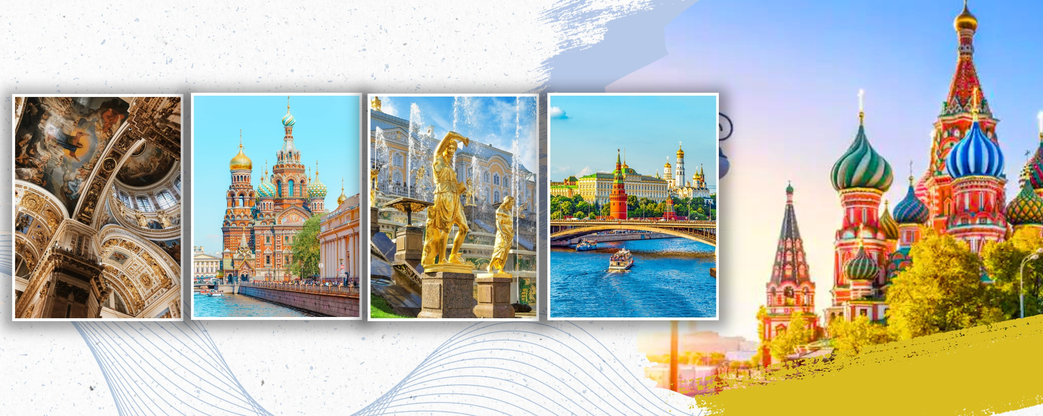

**CHƯƠNG TRÌNH DU LỊCH NƯỚC NGA**

**VẠN DẶM TẠI XỨ SỞ BẠCH DƯƠNG**

**MATXCOVA - SAINT PETERBURG**

**THỜI GIAN : 7 NGÀY/ 6 ĐÊM**

**HÀNG KHÔNG: SICHUAN AIRLINES**

**( Bay 2 đầu Hà Nội - Moscow// Saint Petersburg - Hà Nội )**

**LỊCH TRÌNH TOUR**

|  |  |  |  |
| --- | --- | --- | --- |
| Ngày | Điểm đến | Bữa ăn | Khách sạn |
| 1 | Hà Nội – Moscow | Ăn trên máy bay | Nghỉ đêm tại khách sạn 4* |
| 2 | Moscow | Ăn sáng, trưa/tối | Nghỉ đêm tại khách sạn 4* |
| 3 | Moscow | Ăn sáng/trưa/tối | Nghỉ đêm tại khách sạn 4* |
| 4 | Moscow - Saint Peterburg | Ăn sáng/trưa/tối | Nghỉ đêm tại khách sạn 4* |
| 5 | Saint Peterburg | Ăn sáng/trưa/tối | Nghỉ đêm tại khách sạn 4* |
| 6 | Saint Peterburg - Airport | Ăn sáng/trưa/tối | Nghỉ đêm trên máy bay |
| 7 | Hà Nội, Vietnam | Ăn trên máy bay |  |

**ĐẶC ĐIỂM NỔI BẬT**

* **Bay đến Moscow và về từ Saint Petersburg tiết kiệm thời gian di chuyển, 5 đêm khách sạn tại Nga, hành trình 6 ngày tham quan tại Nga**
* **Ghé thăm 2 thành phố nổi tiếng bậc nhất thế giới về kiến trúc, thiên nhiên và vĩ đại bậc nhất thế giới về lịch sử, văn hoá: Saint Petersburg, Matxcova.**
* **Tận kiến những kỳ quan kiến trúc nổi tiếng của xứ sở bạch dương, thế giới nghệ thuật trác tuyệt: Quảng trường Đỏ, Nhà thờ Saint Basil, Điện Kremlin, ……**
* **Khám phá 3 cung điện nổi tiếng nhất nước Nga: Cung Điện Mùa Đông nổi bật với** **Bảo tàng Hermitage; Cung điện Mùa Thu nổi tiếng tại nước Nga và Vườn hạ cung điện mùa hè**
* **Trải nghiệm 1 chặng đi tàu cao tốc Sapsan nổi tiếng tại nước Nga**
* **Trải nghiệm du thuyền sông Neva ngắm đường phố, cung điện qua những kênh rạch bao bọc xung quanh khu trung tâm Saint Petersburg được mệnh danh là thành phố Venice phương bắc.**
* Trải nghiệm hãng hàng không quốc tế 4 sao: **Sichuan Airlines** – bay 2 đầu - Hà Nội – Moscow // Saint Peterburg – Hà Nội), chỉ cần đi 1 chặng tàu, tiết kiệm thời gian di chuyển
* Các bữa ăn đa dạng theo chương trình tại nhà hàng Việt và Nga kết hợp
* Hướng dẫn viên chuyên nghiệp, suốt tuyến từ Việt Nam và hướng dẫn khách tham quan suốt quá trình tại Nga
* Tặng bảo hiểm du lịch Quốc tế toàn cầu cho khách hàng mức trách nhiệm cao nhất: 50.000 USD tùy theo độ tuổi của khách hàng
* Hỗ trợ thủ tục làm Visa cho khách hàng chuyên nghiệp , tỉ lệ đạt tới 99%
* Quà tặng hấp dẫn nhất: **Mũ du lịch**

**CHƯƠNG TRÌNH CHI TIẾT:**

|  |  |
| --- | --- |
| **NGÀY 01** | **HÀ NỘI – THÀNH ĐÔ - MOSCOW (ĂN NGHỈ TRÊN MÁY BAY)** |

**05:00**: Qúy khách có mặt tại 67 Trần Nhân Tông, Rạp Xiếc Trung Ương.

Sau đó xe và HDV đón đưa quý khách khởi hành lên sân bay đáp chuyến bay 3U3906 từ Hà Nội đi Moscow lúc **09:00**

Chuyến bay dự kiến:

3906 HAN 0900 - TFU **1210** (quý khách transit khoảng gần 4 tiếng )

3887 TFU **1630 -** SVO 2000

Hãng hàng không Sichuan Airlines (3U) là hãng hàng không đóng ở Thành Đô, Tứ Xuyên, Trung Quốc. Hãng này có cơ sở hoạt động chính tại sân  bay quốc tế Song Lưu Thành Đô, ngoài ra hãng còn có trung tâm phụ ở sân bay quốc tế Giang Bắc Trùng Khánh, Trùng Khánh, Trung Quốc. Hãng hàng không Sichuan Airlines (3U) là hãng hàng không đóng ở Thành Đô, Tứ Xuyên, Trung Quốc.

**16:30** (theo giờ Trung Quốc): Quý khách nối chuyến bay tới Moscow.

**20:00** (theo giờ địa phương): Quý khách hạ cánh tại sân bay Sân bay quốc tế Sheremetyevo.

Sau đó xe và HDV đón đưa quý khách về khách sạn nghỉ ngơi

Quý khách nghỉ đêm tại khách sạn 4*

|  |  |
| --- | --- |
| **NGÀY 02** | **MOSCOW (ĂN SÁNG, TRƯA, TỐI)** |

**Sáng**: Quý khách ăn sáng tại khách sạn

Sau đó đoàn khởi hành tham quan Thămquan **thành phố Moscow.** Moscow, thủ đô của Nga, nằm bên bờ sông Moskva, không chỉ là trung tâm chính trị mà còn là trung tâm văn hóa, kinh tế và khoa học của đất nước. Moscow nổi tiếng với nhiều công trình kiến trúc và di tích lịch sử, bao gồm Kremlin, Quảng trường Đỏ và Nhà thờ Thánh Basil. Những công trình này không chỉ là biểu tượng của thành phố mà còn là di sản văn hóa thế giới được UNESCO công nhận. Thành phố cũng có nhiều bảo tàng nổi tiếng như Bảo tàng Pushkin và Bảo tàng Lịch sử Quốc gia. Moscow là trung tâm văn hóa với nhiều nhà hát, phòng hòa nhạc và sự kiện nghệ thuật lớn. Nhà hát Bolshoi là một trong những nhà hát nổi tiếng nhất thế giới, nổi bật với các buổi biểu diễn ballet và opera đẳng cấp.

* Quý khách tham quan **hệ thống tàu điện ngầm Moscow**– Một trong những điểm thu hút độc đáo của Moscow chắc hẳn sẽ kích thích trì tò mò của Quý khách – “mê cung trong lòng đất”.Mỗi nhà ga được xây dựng và thiết kế khác nhau, mang dấu ấn riêng, và những câu chuyện lịch sử gắn liền với nó
* **Quảng trường đỏ** **- Trái tim của nước Nga** niềm tự hào của nhiều thế hệ. Bước qua Cổng phục sinh quý khách có thể chiêm ngưỡng bao quát Quảng trường đỏ: Nhà thờ Kazan, Bảo tàng lịch sử quốc gia, Lăng Lê-nin, Cửa hàng bách hóa tổng hợp GUM, thánh đường Vasily... 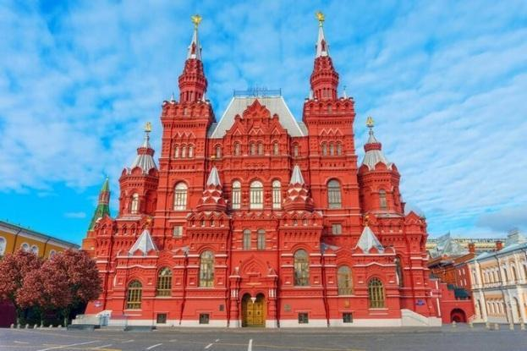
* **Nhà thờ thánh Basil** : là một trong những kiến trúc tôn giáo nổi tiếng nhất thế giới. Trải qua nhiều thăng trầm lịch sử, có thể coi công trình này là nhân chứng cho một giai đoạn lịch sử nhiều biến động, xung đột, và là biểu tượng của nền văn hoá Nga**.** (tham quan bên ngoài)
* **Lăng Lenin:** được xây dựng bằng đá granit đỏ và fenspat đen. Năm 1994, lăng mộ của Lenin được UNESCO công nhận là Di sản lịch sử và Văn hóa thế giới. Lăng Lenin được xây dựng theo thiết kế của Viện sĩ Shushev, và A.Schuchev (1873-1949), cả hai đều được trao tặng danh hiệu Kiến trúc sư Công đức Xô Viết ( thăm quan bên ngoài)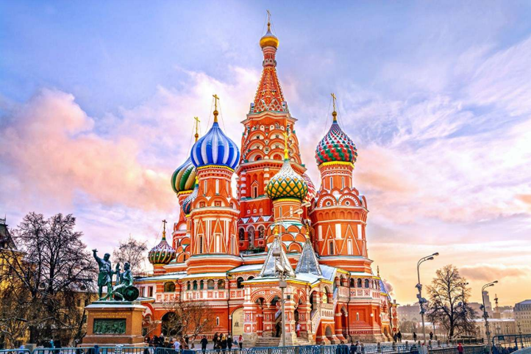
* **Trung tâm thương mại GUM** nằm ngay trên Quảng trường Đỏ, là một trong những điểm đến nổi bật khi du lịch tại Moskva. Với kiến trúc lộng lẫy và lịch sử lâu đời, GUM không chỉ là nơi mua sắm mà còn là một biểu tượng văn hóa của thành phố. Được xây dựng vào cuối thế kỷ 19, trung tâm này mang phong cách kiến trúc tân cổ điển với mái vòm kính nổi bật, tạo nên không gian thoáng đãng và sáng sủa
* **Vườn Alexandrovsky, đài tưởng niệm các liệt sỹ vô danh, ngọn lửa vĩnh cửu:** nằm ngay cạnh Điện Kremlin, là một trong những công viên công cộng đầu tiên và nổi tiếng nhất ở Moskva. Nơi đây không chỉ mang lại không gian xanh mát giữa lòng thành phố mà còn là địa điểm quan trọng để tưởng niệm các anh hùng, liệt sĩ đã hy sinh trong cuộc Chiến tranh Vệ quốc vĩ đại.
* Quý khách **tham quan bên trong khuôn viên Thành Kremly** – trước đây từng là nơi ở của các Sa hoàng Nga, hiện giờ là nơi làm việc của chính phủ Nga và tổng thống Vladimir Putin, HDV giới thiệu cho đoàn về lịch sử ra đời của Điện Kremly, tham quan tháp ba ngôi, kho vũ khí Sa hoàng, những khẩu thần công trước toà nhà Arsenal, thăm quan Đại bác Hoàng đế, Chuông Sa hoàng, Thánh đường đức Mẹ thăng thiên cùng Giáo đường Mười hai Thánh tông đồ cùng các thánh đường và các di tích lịch sử khác.

**Trưa:** Quý kháchăn trưa tại nhà hàng trong toà tháp cổ từ thế kỷ 16

**Chiều:** Quý khách tham quan:

* **Nhà hát lớn Moscow** là nhà hát âm nhạc Nga nổi tiếng thế giới, một biểu tượng của nước Nga, của những nghệ sĩ tài năng: ca sĩ, vũ công ballet, nhà soạn nhạc, nhạc công, biên đạo (chụp ảnh bên ngoài)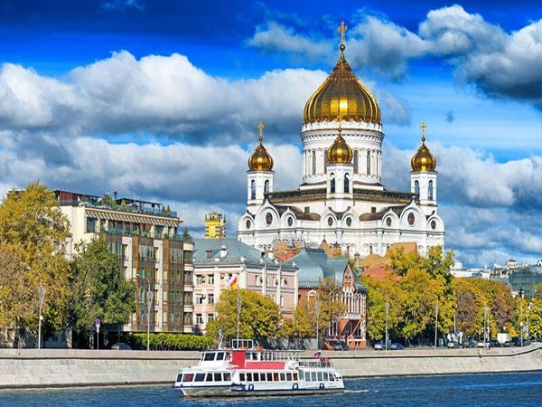
* **Nhà thờ Chúa Cứu Thế** - nơi diễn ra các nghi lễ quan trọng của Chính Thống giáo Nga và là biểu tượng của sự hồi sinh tôn giáo sau thời kỳ Xô Viết
* **Dạo chơi trong công viên ZARYADYE, chụp ảnh trên cây cầu kính bên bờ sông Moscow:** nằm ngay cạnh quảng trường Đỏ vừa khánh thành tháng 9 năm 2017 nhân dịp sinh nhật Moskva 870 tuổi. Công viên của những công nghệ mới, ý tưởng mới thật độc đáo, là bản đồ địa lý thu nhỏ của nước Nga với những cây cối và hoa, cỏ đặc trưng cho các vùng lãnh thổ. Đặc biệt ở đây quý khách có thể chiêm ngưỡng và chụp những tấm hình toàn cảnh khu vực trung tâm Moskva từ cây cầu vươn ra giữa sông Moskva.

**Tối**: Quý khách ăn tối tại nhà hàng

Quý khách nghỉ đêm tại khách sạn 4*

|  |  |
| --- | --- |
| **NGÀY 03** | **MOSCOW (ĂN SÁNG, TRƯA, TỐI)** |

**Sáng:** Quý kháchdùng bữa điểm tâm tại khách sạn

Xe và HDV đưa đoàn đi thăm quan công viên Kolomenskoe.

* Tham quan **khu Công viên cung điện cổ kính Kolomenskoye** (không vào nhà gỗ) – Khu công viên cung điện cổ kính Kolomenskoye, một công trình được UNESCO đưa vào danh sách di sản văn hóa thế giới của Moscow. Tại đây quý khách sẽ được vào thăm cung điện làm bằng gỗ của Nga hoàng Aleksey làm từ thế kỷ 17 để tìm hiểu đời sống của các Nga hoàng ngày xưa với những cung phòng độc đáo.Ngoài ra ở công viên Kolomenskoye quý khách sẽ được chiêm ngưỡng nhiều công trình độc đáo khác và trở về trong không gian của nước Nga cổ kính thế kỷ 16-17 cùng những câu chuyện huyền bí về vùng đất này: Nhà thờ bằng đá trắng cổ kính từ thế kỷ 16 độc đáo và thanh thoát; Ngôi nhà gỗ còn giữ được nguyên vẹn mà Pie Đại Đế đã từng ở 2 tháng năm 17 ( đi vào tháng 5 tháng 6 - mùa hoa táo nở; tháng 9 mùa lá vàng )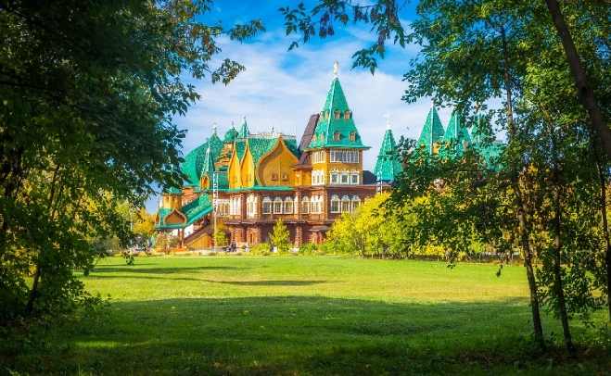
* **Thăm quan bên ngoài Trường Đại học Tổng hợp MGU mang tên Lomonosov** - là trường đại học tổng hợp đầu tiên của nước Nga, cũng là nơi đào tạo cho nước Nga nhiều nhà khoa học nổi tiếng trong nhiều chuyên ngành khác nhau. Tòa nhà này đặc trưng cho kiến trúc thời kỳ Stalin và chi phí xây dựng nó còn nhiều hơn cả chi phí khôi phục thành phố Volgograd sau chiến tranh thế giới lần thứ II.
* **CHỤP ẢNH CHEK-IN TẠI MỘT TRONG NHỮNG ĐIỂM QUAN SÁT TOÀN CẢNH MOSCOW TỐT NHẤT - ĐỒI CHIM SẺ-** Đồi Chim sẻ hay còn có tên gọi khác như đồi Lê Nin, đây là một đỉnh cao nhất tại Moscow, với độ cao 220m so với mực nước biển. Đứng từ trên cao du khách có thể phóng tầm mắt ngắm trọn vẻ đẹp của thủ đô Moscow. Đồi Chim sẻ là điểm đến nổi tiếng gần như Quảng trường Đỏ, Điện Kremlin…

**Trưa:** Quý khách dùng bữa trưa tại nhà hàng Nga

**Chiều**: Quý khách tham quan:

* **Thăm quan công viên Chiến Thắng –** Công viên Chiến thắng là một trong những khu tưởng niệm lớn nhất tại Nga, được xây dựng để tưởng nhớ cuộc Chiến tranh Vệ quốc Vĩ đại trong thời kỳ Chiến tranh Thế giới thứ II (1941-1945). Công viên này nằm ở phía tây Moscow và được khánh thành vào ngày 9 tháng 5 năm 1995, nhân dịp kỷ niệm 50 năm chiến thắng.
* **Thăm quan Khải Hoàn Môn:** Quảng trường Chiến Thắng là quần thể công trình lớn nhất nước Nga, được xây dựng để kỷ niệm hai cuộc chiến đẫm máu nhất thế kỷ 20: Chiến tranh Thế giới thứ nhất và thứ hai. Đây là một điểm đến quan trọng cho du khách muốn tìm hiểu về lịch sử quân sự và lòng yêu nước của Nga.
* **BẢO TÀNG TOÀN CẢNH "TRẬN CHIẾN BORODINO**": " là bảo tàng duy nhất ở Moscow, nơi toàn bộ hiện vật đều nói về cuộc chiến tranh Vệ quốc năm 1812. Hiện vật trung tâm của bảo tàng là bức tranh toàn cảnh - một mẫu mực tuyệt vời của hội họa về chủ đề lịch sử- quân sự trong những năm đầu thế kỷ XX - được dành riêng (đóng cửa thứ 6)
* **Tham quan bên ngoài Tu Viện nữ cổ Novodevichy** nằm bên bờ sông Moskva, tạo nên một khung cảnh thơ mộng và thanh bình giữa lòng thành phố. một công trình ấn tượng được xây dựng từ thế kỷ 16 và được UNESCO công nhận là Di sản Văn hóa Thế giới vào năm 2004. Tu viện Novodevichy là chứng nhân lịch sử cho sự hình thành và phát triển của thủ đô Moscow

**Tối:** Quý khách ăn tối tại nhà hàng phong cách Việt Nam.

Nghỉ đêm tại khách sạn 4*

|  |  |
| --- | --- |
| **NGÀY 04** | **MOSCOW - SAINT PETERSBURG – CUNG ĐIỆN MÙA ĐÔNG**  **(ĂN SÁNG, TRƯA, TỐI)** |

**Sáng:** Quý khách trả phòng khách sạn, sau đó quý khách di chuyển ra ga tàu

(Khách sạn sẽ chuẩn bị breakfast box để quý khách mang theo và ăn sáng trên tàu)

**Tàu Sapsan khởi hành đi Saint-Petersburg**

Tới Saint Petersburg, Quý khách thăm quan các công trình kiến trúc tiêu biểu của thành phố Saint-Petersburg

* **Tượng đài Ekaterina Đệ nhị**
* **Tượng đài Kutuzov**
* **Đại lộ Nevsky:** con đường chính của thành phố, nơi bạn có thể cảm nhận nhịp sống sôi động của St. Petersburg hiện đại. Tại đây, bạn sẽ bắt gặp Tượng đài Ekaterina Đệ nhị và Tượng đài Kutuzov, những nhân vật đã góp phần làm nên lịch sử hào hùng của nước Nga.
* **Quảng trường Senate.**
* **Chiến hạm Rạng Đông**

**Trưa:** Quý khách ăn trưa tại nhà hàng Nga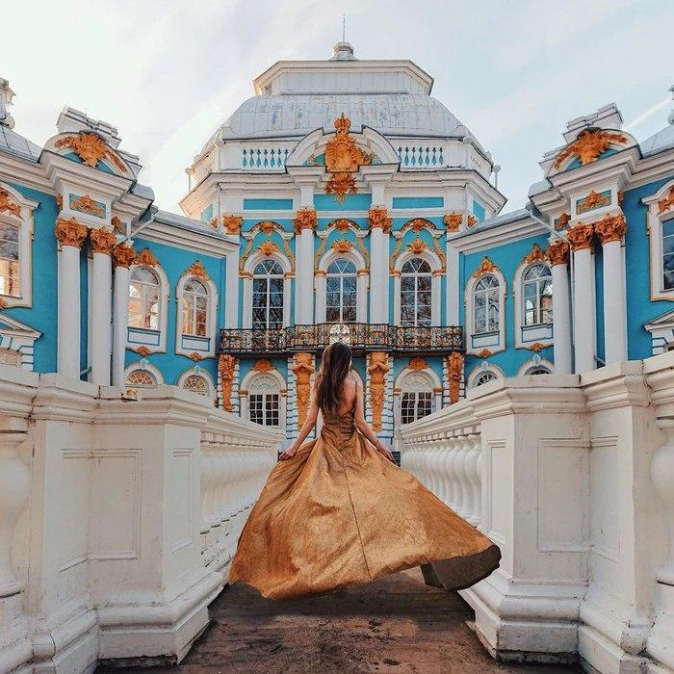

Sau đó đoàn tham quan:

* **Cung điện Mùa Đông**. là một trong những công trình kiến trúc nổi tiếng của thành phố, trên khuôn viên rộng 90.000m2 với 1084 phòng, 1945 cửa sổ và 117 cầu thang. Đây là cung điện mùa đôngmchính thức của các Nga hoàng từ thế kỷ 18. Sau cách mạng tháng 2 năm 1917 cung điện này trở thành trụ sở của Chính phủ lâm thời. Ngày nay đây là tòa nhà chính trong số 5 tòa nhà liên tiếp nhau của Bảo tàng mang tên Hermitage.
* **Thăm quan Bảo tàng nghệ thuật Hermitage** trong Cung điện Mùa Đông, Bảo tàng Hermitage là một trong những viện bảo tàng lớn nhất trên thế giới, sánh ngang với viện bảo tàng Louvre của Pháp, Metropolitan của Mỹ và Prado của Tây ban nha, với gần ba triệu tác phẩm nghệ thuật và di tích văn hóa thế giới. (đóng cửa thứ 2)

**17:00-18:00:** Quý khách **dạo chơi trên du thuyền dọc theo các kênh đào và sông Neva (vào mùa hè)** Đi du thuyền trên sông Neva - quý khách sẽ được đi thuyền ngắm đường phố, cung điện qua những kênh rạch bao bọc xung quanh khu trung tâm. Saint Petersburg được mệnh danh là thành phố Venice phương bắc. Thành phố chỉ kém Venis về số lượng kênh rạch nhưng là đứng đầu thế giới về số lượng những cây cầu bắc qua sông, nên ngồi trên thuyền dạo quanh thành phố cho chúng ta cảm giác vừa lãng mạn, vừa thú vị ngắm nhìn thành phố đang lướt qua như một cuốn phim sống động.

**Tối:** Quý khách dùng bữa tối tại nhà hàng Việt Nam

Quý khách nhận phòng và nghỉ đêm tại khách sạn 4*

|  |  |
| --- | --- |
| **NGÀY 05** | **CUNG ĐIỆN MÙA THU – MÙA HÈ (ĂN SÁNG, TRƯA, TỐI)** |

**Sáng**: Quý khách ăn sáng tại khách san. Sau đó quý khách tham quan:

* **Thăm quan Cung điện mùa Thu - Ekaterina** nằm ở thành phố Pushkin (tên cũ là Tsarskoye Selo), cách Saint Petersburg khoảng 25 km về phía nam. Thành phố nhỏ bình yên và thơ mộng này là nơi đã nuôi dưỡng tâm hồn thi ca của đại thi hào Alexander Pushkin suốt những năm tháng thời niên thiếu. Cung điện là minh chứng cho mối tình lãng mạn của hoàng hậu Ekaterina và Nga hoàng Pyotr đại đế. Cung điện Catherine - niềm tự hào muôn đời của kiến trúc Nga, biểu tượng cho sự hoa lệ của chế độ Nga hoàng Nga - được xếp hạng là một trong những cung điện lộng lẫy và nguy nga nhất trên thế giới. Ngày nay, cung điện là di sản văn hóa thế giới với Phòng Hổ Phách được mệnh danh là Kỳ quan thứ tám - là điểm tham quan có sức hấp dẫn lớn nhất đối với du khách khi đặt chân đến cung điện. Quần thể này trở thành viện bảo tàng vào tháng 3 năm 191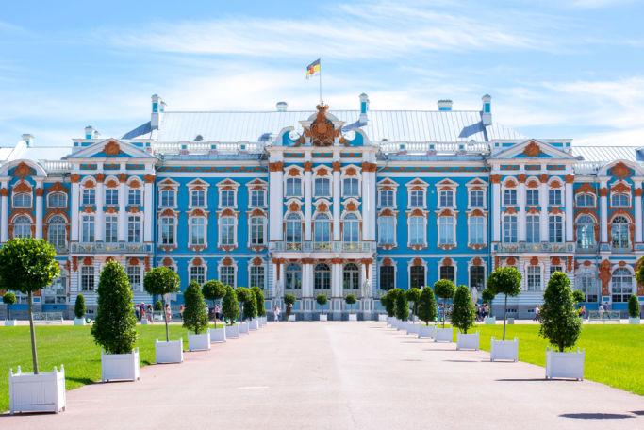

**Trưa:** Quý khách thưởng thức bữa trưa tại nhà hàng Nga

* **Vườn hạ Cung điện mùa hè:** nằm cách Saint Petersburg 50km. Đây là quần thể công viên, cung điện gồm: 7 công viên, 20 lâu đài và tiền sảnh, 140 đài phun nước. Năm 2008 hơn 7 triệu người đã bình chọn đây là địa danh đẹp nhất ở vùng tây bắc của nước Nga. **Quý khách đi dạo ở vườn Thượng, vườn Hạ** ngắm nhìn những khu vườn được thiết kế tinh xảo với hàng nghìn cây cối và hoa được cắt tỉa cẩn thận, ngắm các tượng vàng và Đại Thác nước (Grand Cascade) trong quần thể Cung điện Mùa Hè; Khám phá "Samson Fountain", biểu tượng của Peterhof, với bức tượng Samson đang xé toạc miệng sư tử, tượng trưng cho chiến thắng của Nga trước Thụy Điển.
* **Thăm quan Nhà thờ Đức Mẹ Kazan (bên trong)**: Điểm nhấn nổi bật nhất của nhà thờ Kazan là bức tượng Đức Mẹ Kazan, được chạm trổ bằng vàng và bạc, đặt trên bục thờ chính. Đức Mẹ Kazan là một trong những hình ảnh được tôn thờ trong Đạo Chính thống Nga và được coi là bảo vật quý giá của nhà thờ.

**Tối:** Quý khách dùng bữa tối tại nhà hàng Việt Nam**.**

**Nghỉ đêm ở khách sạn 4\***

|  |  |
| --- | --- |
| **NGÀY 06** | **SAINT PETERSBURG – SÂN BAY (ĂN SÁNG, TRƯA, TỐI)** |

**Sáng:** Quý khách dùng bữa sáng tại khách sạn**.**

* **Thăm quan bên ngoài nhà thờ Cứu Rỗi trên máu** - công trình hoàn thành đầu thế kỷ 20, được thiết kế theo lối kiến trúc Nga cổ và được trang hoàng bằng hơn 7000m2 tranh ghép đá. Nhà thờ được xây dựng để kỷ niệm nơi Hoàng Đế Alexander Đệ Nhị bị ám sát năm 1881.
* **Thăm quan Tượng đài Pie Đại Đế**
* **Thăm quan đảo Thỏ và Pháo đài Petro Pavlov**

Trưa: Quý khách ăn trưa tại nhà hàng Nga 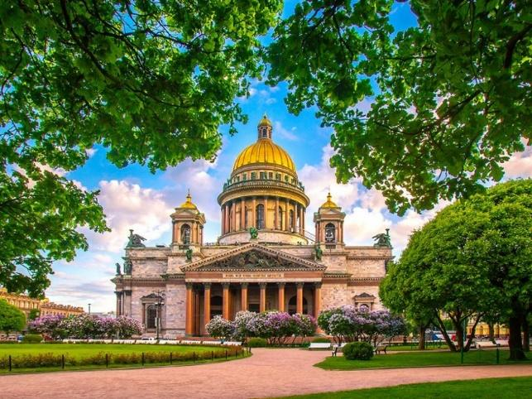

* **Thăm quan bên trong Đại giáo đường SAINT ISAAK** được xây dựng gần 100 năm, trải qua 5 đời Nga Hoàng mới hoàn tất. Đây là một trong 4 Đại Giáo Đường lớn nhất thế giới, nổi tiếng với những cây cột đá hoa cương nguyên khối nặng 114 tấn, cao 17 m, với mái vòm có đường kính lớn nhất thế giới. Đại giáo đường này được gọi là bảo tàng đá mầu, vì được trang trí cả sàn, tường, nội thất bằng nhiều loại đá quý, được đưa về từ nhiều nước trên thế giới: lam ngọc của Afghanistan, đá khổng tước của vùng Ural, đá hồng, đá xám, đá trắng từ Ý, Pháp..
* **Mua sắm tại Trung tâm thương mại SPS**

**Tối**: Quý khách ăn tối tại nhà hàng Nga

Sau đó đoàn di chuyển ra sân bay đáp chuyến bay 3U3816 lúc 22:30 về Thành Đô (quý khách transit tại Thành Đô)

Chuyến bay dự kiến:

**3816 LED 2230 TFU 1130+1** (quý khách transit khoảng 8 tiếng)

**3905 TFU 2040 HAN 2220**

|  |  |
| --- | --- |
| **NGÀY 07** | **THÀNH ĐÔ – HÀ NỘI (ĂN NGHỈ TRÊN MÁY BAY)** |

**11:30** (theo giờ Trung): Quý khách hạ cánh xuống sân bay Thành Đô ( quý khách transit tại Thành Đô khoảng 8 tiếng )

**20:40** (theo giờ Trung) : Quý khách đáp chuyến bay 3U3905 từ Thành Đô về sân bay Nội Bài, Hà Nội

**22:20** (theo giờ Việt Nam): Quý khách về đến sân bay Nội Bài - Việt Nam, Xe đưa quý khách về đến điểm hẹn ban đầu, HDV chia tay và hẹn gặp lại quý khách.

Kết thúc chuyến đi. Hẹn gặp lại Quý khách trong những hành trình mới

*****************************************************

**GIÁ TRÊN BAO GỒM:**

* Xe ô tô vận chuyển đưa đón theo chương trình tại Nga (hằng ngày từ 09:00 đến 20:00), đoàn từ 7 đến 12 người đi xe 19 chỗ, từ 13 người đi xe 50 chỗ;
* Vé Tàu Sapsan 1 chặng bao gồm khởi hành đi Saint-Petersburg
* Vé vào cửa 01 lần các điểm thăm quan theo chương trình (chi tiết ở phía dưới);
* Khách sạn 4* (tiêu chuẩn địa phương) theo chương trình: 02 khách/phòng (Trong trường hợp lẻ nam, lẻ nữ quý khách ghép phòng 3 (nếu có) hoặc trả phí phụ thu phòng đơn.
* HDV suốt tuyến từ Việt Nam phục vụ tận tình, chuyên nghiệp và local guide người Việt tại Nga
* 5 bữa sáng; 5 bữa trưa; 5 bữa tối theo chương trình tour (mức ăn trưa: 1400 RUB, mức ăn tối: 1500 RUB) . Các bữa ăn Nga, Việt kết hợp theo chương trình tour
* Phí visa nhập cảnh Nga
* Vé máy bay khứ hồi 2 chặng **Hanoi – Matxcova // Saint Petersburg– Hanoi** (Hàng không Sichuan Airlines, hành lý 1 kiện 23 kg ký gửi + 5 kg xách tay)
* Lệ phí sân bay + phụ phí xăng dầu
* Xe đón tiễn sân bay Hà Nội – Nội Bài
* Bảo hiểm du lịch suốt tuyến mức trách nhiệm: **50.000 USD tùy theo độ tuổi quý khách**
* Vé thắng cảnh (cửa 1) tại các điểm du lịch theo chương trình:
* - Thăm quan Hệ thống tàu điện ngầm Moscow  
  - Thăm quan bên trong khuôn viên Thành Kremlin | nghỉ vào Thứ 5  
  - Bảo tàng toàn cảnh Trận chiến Borodino | nghỉ vào Thứ 6  
  - Bảo tàng nghệ thuật Hermitage | nghỉ Thứ 2  
  - Dạo chơi trên du thuyền dọc theo các kênh đào và sông Neva | mùa hè
* - Thăm quan Cung điện mùa Thu - Ekaterina | nghỉ vào Thứ 3  
  - Thăm quan Vườn Hạ Cung điện mùa hè Peterhof  
  - Thăm quan bên trong Đại giáo đường Saint Isaak
* Quà tặng: **Mũ Du lịch.**

**GIÁ TRÊN KHÔNG BAO GỒM:**

* Phí hộ chiếu, chi tiêu cá nhân, hành lý quá cước
* Đồ uống, rượu, bia,…, chi phí điện thoại, giặt là trong khách sạn
* Hành lí quá cước
* Phụ phí sử dụng phòng đơn
* Phụ thu đối với khách nước ngoài đi du lịch từ Việt Nam.
* Phí Visa điểm đến dành cho khách nước ngoài đi du lịch từ Việt Nam (nếu có)
* Phí phục vụ cho HDV và lái xe (bắt buộc): 7$/khách/ngày
* Tiền khuân vác vali của tài xế hoặc nhân viên gác cửa khách sạn
* Chi phí trả cho Hdv và tài xế phục vụ (nếu có yêu cầu ngoài giờ, giờ làm việc của HDV là 10 tiêngs/1 ngày)
* Phương tiện vận chuyển ngoài giờ
* Vé chụp ảnh – quay phim tại các điểm tham quan;
* Hóa đơn VAT

**ĐIỀU KIỆN CỦA CHƯƠNG TRÌNH KHUYẾN MẠI:.**

* Đây là chương trình khuyến mại, số lượng có hạn nên ngay sau đăng ký, Quý khách vui lòng đặt cọc 25 triệu/khách. Và thanh toán nốt số tiền còn lại trước ngày khởi hành là 2 tuần.
* Trong trường hợp đoàn khởi hành vào các dịp diễn ra hội chợ lớn tại Nga. Khách sạn sẽ được bố trí ở các địa điểm lân cận, phù hợp nhưng vẫn đảm bảo điểm tham quan và đảm bảo khách sạn 4*. Khách sạn có thể thay đổi đến ngày cuối cùng do khách sạn không đủ phòng hoặc lượng khách tăng, chúng tôi sẽ thay đổi khách sạn nhưng vẫn đảm bảo khách sạn 4*
* Chương trình có thể thay đổi phụ thuộc vào điều kiện thời tiết, điều kiện giao thông ở các nơi nhưng đảm bảo vẫn thực hiện đủ các điểm tham quan trong chương trình (TRỪ CÁC ĐIỂM ĐÓNG CỬA TU SỬA), các điểm tham quan có thể không theo thứ tự trong chương trình.
* Quý khách vui lòng làm lại hộ chiếu khi phẫu thuật thẩm mỹ
* Các điểm tham quan trong chương trình có thể thay đổi phụ thuộc vào ngày mở cửa cửa điểm tham quan. Trong trường hợp đoàn đi gặp phải điểm tham quan (đã bao gồm vé) mà đóng cửa, CTDL sẽ hoàn tiền điểm tham quan đó cho quý khách
* Khách hàng vui lòng hoàn thành nghĩa vụ thuế thu nhập cá nhân và doanh nghiệp trước khi xuất cảnh. Trong trường hợp quý khách không đóng thuế đầy đủ sẽ không được phép xuất cảnh khỏi Việt Nam. CTDL sẽ không chịu trách nhiệm về vấn đề này và mọi dịch vụ sẽ không được hoàn lại
* Trong trường hợp chuyến bay bị huỷ do tình trạng khai thác hoặc do điều kiện thời tiết khách quan bắt buộc phải huỷ chuyến hoặc delay . CTDL sẽ phối hợp cùng hãng hàng không sắp xếp ngày bay tiếp theo đó cho quý khách!

**HƯỚNG DẪN HỒ SƠ XIN VISA DU LỊCH NGA**

**1/ Hộ chiếu gốc:**

* File scan hộ chiếu (Hộ chiếu không bị tẩy xóa, sửa chữa, các trang không bị rách rời, không có dấu hiệu giả mạo. Hộ chiếu còn thời hạn ít nhất là 6 tháng, còn ít nhất 2 trang trống gần nhau. Hộ chiếu cần có bị chú Nơi sinh.)

**2/ File Ảnh**: 02 ảnh kích thước 3,5 * 4,5 cm nền trắng, khuôn mặt chiếm 80% (ảnh gốc, không nhận ảnh chụp nghiêng, đội mũ và đeo kính đen, chụp mới nhất, không chấp nhận ảnh chỉnh sửa, trang điểm quá đậm)

**3/ Tờ khai bổ sung**: Cá nhân tự khai theo mẫu (đính kèm)